TÀI LIỆU LUỒNG XỬ LÝ
TRỢ LÝ AI BI CÔ
Điều khiển ứng dụng học tiếng Anh bằng nút MAIN và giọng nói
Ứng dụng Pico • Nhân vật trợ lý: chim cánh cụt Bi cô
Phiên bản 1.0
Ngày 14 tháng 8 năm 2026

1. Mục tiêu và phạm vi
Tài liệu này mô tả luồng hiện đang được triển khai cho trợ lý AI Bi cô: cách kích hoạt bằng nút MAIN, nhận diện ý định, điều hướng đến tính năng, vận hành luyện nói và điều khiển bài học trong chủ đề.
Nguyên tắc cốt lõi: Tại mỗi thời điểm chỉ có một luồng sở hữu micro. Bi cô phải phát xong câu hướng dẫn trước khi ứng dụng mở lượt nghe hoặc lượt ghi tiếp theo.

2. Luồng tổng quan
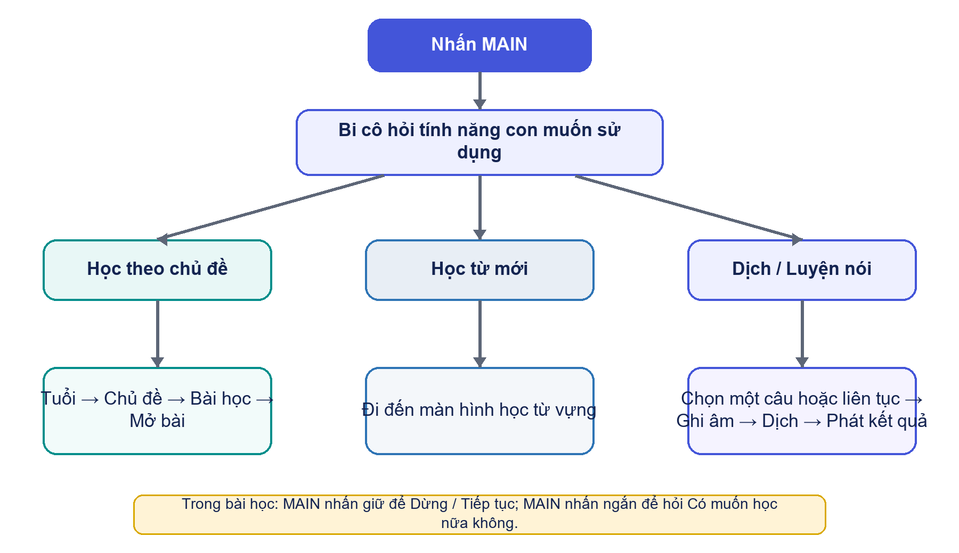
Hình 1. Các nhánh chính của trợ lý AI Bi cô

2.1. Các trạng thái chính
Trạng thái | Tác nhân | Xử lý chính | Chuyển tiếp
Chờ | Nhấn MAIN | Khởi động phiên trợ lý và phát câu hỏi chọn tính năng. | Chọn tính năng
Chọn tính năng | Giọng nói | Phân loại: chủ đề, từ mới hoặc dịch/luyện nói. | Nhánh tương ứng
Đang nghe | Micro | Thu giọng nói; chặn các luồng audio khác. | Xử lý
Đang xử lý | ASR/Backend | Nhận diện, dịch hoặc so khớp câu học. | Phát kết quả
Đang phát | Loa/TTS | Phát câu trả lời hoặc audio bài học. | Mở lượt nghe mới
Tạm dừng bài | Nhấn giữ MAIN | Dừng audio/ghi âm nhưng giữ nguyên vị trí học. | Tiếp tục hoặc thoát

3. Kích hoạt trợ lý bằng nút MAIN
- Nút MAIN được hiển thị cố định trên toàn ứng dụng.
- Nhấn MAIN không yêu cầu nói từ khóa đánh thức “Hey Pico”.
- Nếu đang có bài học hoạt động, bài học được tạm dừng trước khi trợ lý chiếm micro.
Bi cô: “Con muốn học theo chủ đề, học từ mới hay dịch sang tiếng Anh?”

3.1. Nhận diện lựa chọn
- “Con muốn học chủ đề” → chuyển sang luồng chọn tuổi và chủ đề.
- “Con muốn học từ mới/từ vựng” → Bi cô nói “Mình cùng học từ mới nhé” và mở tính năng từ vựng.
- “Con muốn luyện nói/dịch tiếng Anh” → hỏi chế độ dịch một câu hay dịch liên tục.
- Nếu chưa nhận ra lựa chọn, Bi cô nhắc lại câu hỏi và tiếp tục nghe.

4. Luồng luyện nói và dịch
Bi cô: “Con muốn dịch một câu hay dịch liên tục?”

4.1. Dịch một câu
- Người dùng nói “một câu”.
- Bi cô nói “Con hãy nói một câu.”
- Ứng dụng mở màn hình luyện nói, ghi nhận một lượt nói, dịch, hiển thị câu gốc và câu tiếng Anh, sau đó phát câu kết quả.

4.2. Dịch/luyện nói liên tục
Bi cô: “Con nói từng câu nhé. Muốn dừng thì nói dừng lại.”
- Ứng dụng chuyển Main sang trạng thái Sẵn sàng và tự động mở micro.
- Người dùng nói; hệ thống tự xác định khi kết thúc câu và dừng ghi.
- Ứng dụng nhận diện giọng nói, dịch nội dung, hiển thị câu gốc và câu đã dịch.
- Ứng dụng phát âm câu kết quả cho trẻ nghe.
- Khi phát xong, hệ thống tạo lượt mới và tự động mở micro để nghe câu tiếp theo.
Không nói trong 10 giây: Nếu một lượt mới đã sẵn sàng nhưng không ghi nhận lời nói trong 10 giây, ứng dụng nói “Tạm biệt con nhé”, thoát luyện nói và đưa Main về trạng thái ban đầu.

4.3. Chuyển sang nội dung khác khi đang luyện nói
Khi micro đang chờ, các câu như sau được ưu tiên nhận diện như lệnh thay vì đưa vào luồng dịch:
- “Còn cái gì khác để học không?”
- “Con muốn học cái khác.”
- “Con không muốn luyện nói nữa.”
Ứng dụng thoát luyện nói và Bi cô hỏi lại: “Có chứ. Con muốn học theo chủ đề, học từ mới hay dịch sang tiếng Anh?”

5. Luồng học theo chủ đề
- Người dùng nói muốn học theo chủ đề.
Bi cô: “Con mấy tuổi?”
- Người dùng trả lời tuổi, ví dụ “Con 6 tuổi”.
- Ứng dụng chọn đúng nhóm tuổi từ dữ liệu nội dung.
Bi cô: “Có [N] chủ đề. Con muốn học chủ đề số mấy?”
- Người dùng chọn số chủ đề. Ứng dụng mở trang chủ đề đã chọn.
Bi cô: “Có [M] bài học. Con muốn học bài số mấy?”
- Người dùng chọn số bài học.
Bi cô: “Bắt đầu học thôi con.”
- Ứng dụng mở bài học tương ứng.

5.1. Quy tắc dữ liệu động
- Số lượng chủ đề [N] được đếm từ nhóm tuổi hiện tại, không viết cố định trong câu thoại.
- Số lượng bài [M] được đếm từ chủ đề đã chọn.
- Nếu số được nói nằm ngoài phạm vi, Bi cô đọc lại phạm vi hợp lệ và tiếp tục nghe.
- Nếu tuổi không thuộc nhóm hỗ trợ, Bi cô thông báo khoảng tuổi hiện có và hỏi lại.

5.2. Ví dụ
Trẻ nói “Con 6 tuổi” → chọn nhóm 6–7 tuổi → nói “Chủ đề số 3” → ứng dụng mở chủ đề số 3 → Bi cô đọc số bài → trẻ nói “Bài số 1” → Bi cô nói “Bắt đầu học thôi con” → mở bài số 1.

6. Luồng trong một bài học chủ đề

6.1. Bắt đầu một câu học
- Bi cô nói “Nghe cô nhé”.
- Ứng dụng phát câu tiếng Anh mẫu.
- Ứng dụng phát nghĩa tiếng Việt.
- Bi cô nói “Bây giờ đến lượt con. Con nói lại nhé”.
- Ứng dụng tự động mở micro.
- Micro tự dừng sau khi hoàn tất lượt nói; luồng bài V2 có giới hạn ghi tối đa 6 giây.

6.2. Kiểm tra câu nói
Ứng dụng gửi bản ghi và câu tiếng Anh mục tiêu đến backend. Backend nhận diện tiếng Anh rồi so khớp phần nội dung:
- Không chấm ngữ điệu, cao độ hoặc điểm phát âm.
- Không phân biệt chữ hoa, dấu câu và dạng rút gọn; ví dụ “I'm” và “I am” được xem là tương đương.
- Tên “An” chấp nhận các cách ASR ghi đồng âm “Ann” và “Anne”.
- Trẻ vẫn phải nói đủ nội dung của câu đang hiển thị; phần còn lại không được khác nghĩa.

6.3. Nhánh nói đúng
Bi cô: “Con làm tốt lắm.”
- Hiển thị hiệu ứng chúc mừng.
- Đánh dấu câu đã hoàn thành và chuyển sang câu tiếp theo.
- Tự chạy lại chuỗi nghe mẫu → mời nói → mở micro cho câu mới.

6.4. Nhánh nói sai hoặc không rõ
Bi cô: “Con tập trung học đi.”
- Giữ nguyên câu hiện tại và tăng số lần thử.
- Xóa kết quả lượt vừa sai khỏi trạng thái hiển thị.
- Tự động mở lại micro để trẻ nói lại.
Ví dụ: Câu mục tiêu “I'm An”: nếu ASR nghe “I'm Anne” thì chấp nhận; nếu nghe “I want to eat rice” thì từ chối, nói “Con tập trung học đi” và mở lượt ghi mới.

7. Điều khiển MAIN khi đang học bài

7.1. Nhấn giữ lần thứ nhất — Dừng
- Dừng audio đang phát, hủy lượt ghi đang chạy và giữ nguyên câu hiện tại.
Bi cô: “Đã dừng.”
Màn hình hiển thị: “Đã dừng. Nhấn MAIN để tiếp tục.”

7.2. Nhấn giữ lần thứ hai — Tiếp tục
Bi cô: “Cùng học tiếp nhé.”
- Bỏ trạng thái tạm dừng.
- Xóa tham chiếu bản ghi cũ của câu hiện tại khỏi lượt tương tác.
- Tạo một lượt ghi mới và tự động mở micro ngay sau câu phản hồi.
Thay đổi mới nhất: Luồng tiếp tục không còn bị chặn khi câu hiện tại đã có bản ghi cũ; test xác nhận micro được mở sau lần nhấn giữ thứ hai.

7.3. Nhấn ngắn MAIN — Hỏi có muốn học tiếp
Bi cô: “Con có muốn học nữa không?”
- Trẻ nói “Có” → Bi cô nói “Tiếp tục học nhé con” → bài học tiếp tục và mở lượt ghi mới.
- Trẻ nói “Không” → Bi cô nói “Tạm biệt con” → dừng bài và quay về trang chủ.
- Nếu câu trả lời chưa rõ → Bi cô nhắc: “Con hãy nói có hoặc không nhé” và tiếp tục nghe.

8. Chống chồng chéo audio và micro
- Khi MAIN mở trợ lý, module bài học đang hoạt động phải tạm dừng trước.
- Khi Bi cô đang phát câu thoại, micro chưa được mở để tránh nhận lại tiếng của chính ứng dụng.
- Khi dừng bài, timer tự dừng ghi và các phiên ghi đang chờ đều bị hủy.
- Khi quay lại bài, chỉ module đang hiển thị được quyền nhận lệnh resume.
- Sự kiện release sau nhấn giữ chỉ dùng để mở khóa chuỗi nút; không tự kích hoạt thêm một lượt nhấn ngắn.

9. Xử lý lỗi và điều kiện vận hành
Tình huống | Cách xử lý mong đợi | Kết quả cho trẻ
Không nhận ra lựa chọn | Giữ nguyên bước hiện tại và hỏi lại. | Không điều hướng sai.
Không có tiếng trong luyện nói | Đợi tối đa 10 giây rồi đóng phiên. | Nghe “Tạm biệt con nhé”.
Câu bài học không rõ | Trả retry và mở lượt ghi mới. | Nghe “Con tập trung học đi”.
Backend không kết nối | Ẩn SocketException/FormatException; hiện thông báo thân thiện. | Không thấy lỗi kỹ thuật thô.
Chủ đề/bài không tồn tại | Đọc phạm vi hợp lệ hoặc yêu cầu thử lại. | Không mở sai nội dung.

Điều kiện production: Endpoint /api/listening/evaluate-attempt phải được triển khai trên backend Railway. Nếu endpoint còn trả 404, ứng dụng không thể nhận matched=true và sẽ không phát lời chúc mừng dù trẻ nói đúng.

10. Kịch bản kiểm thử nghiệm thu
- Nhấn MAIN ở trang chủ; xác nhận Bi cô hỏi tính năng và micro chỉ mở sau khi câu hỏi phát xong.
- Chọn luyện nói liên tục; nói một câu, xác nhận tự dừng, dịch, hiển thị và phát kết quả; sau đó micro tự mở lượt mới.
- Giữ im lặng 10 giây trong lượt luyện nói mới; xác nhận nghe “Tạm biệt con nhé” và Main trở về ban đầu.
- Chọn học chủ đề; nói tuổi, số chủ đề và số bài; xác nhận mở đúng nội dung.
- Trong bài học, nói đúng toàn bộ câu; xác nhận nghe “Con làm tốt lắm” và chuyển câu.
- Nói câu sai; xác nhận nghe “Con tập trung học đi” và micro tự mở lại.
- Nhấn giữ MAIN lần một; xác nhận bài dừng. Nhấn giữ lần hai; xác nhận nghe “Cùng học tiếp nhé” và micro tự mở.
- Nhấn ngắn MAIN trong bài; trả lời “Không”; xác nhận nghe “Tạm biệt con” và quay về trang chủ.

11. Các thành phần mã chính
Điều phối nút MAIN: lib/app/ai_speaking_app.dart
Hội thoại đa lượt của Bi cô: lib/features/voice_navigation/application/main_voice_assistant_flow.dart
Trạng thái luyện nói liên tục: lib/features/voice_navigation/application/main_speaking_session_controller.dart
Điều khiển bài học: lib/features/listening/presentation/lesson_practice_screen.dart
So khớp câu tiếng Anh: backend/src/lib/ai/lessonAttemptMatcher.ts

